Дата: 15.11.2022 Клас: 1-Б

Предмет: Англійська мова

Тема: Сім кольорів, сім друзів

Мета: ознайомити з формами привітання й прощання та закріпити їх уживання в усному мовленні, формувати навички правильної вимови звуків англійської мови, формувати навички письма, розвивати пам'ять, виховувати усвідомлення важливості вивчення англійської мови

Вчитель: Глуговська Л.Г.

**Хід уроку**

**1.Greetings / Привітання.**

Т: Hello, boys and girls! Здрастуйте, хлопчики та дівчатка!

**2. Warm up / Розминка**



**3. Listening /Слухання**

Переглянь відео та пригадай кольори:

<https://youtu.be/tkpfg-1FJLU>

**4. Робота за підручником.**

* Розгорніть підручник на сторінці 24.

***Lesson*** ***7. Seven colours, seven friends!***

* ***Вправа 1 ст. 24 / Reading***

***Подивись, послухай та повтори (скануй QR код до вправи).***

[***https://clyp.it/eu0x5enx***](https://clyp.it/eu0x5enx)

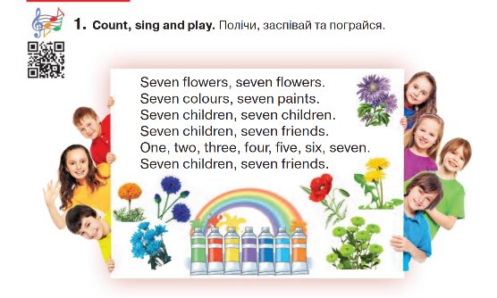

Віршики для запам'ятання кольорів:

1.Знаємо насамперед:

Колір мака буде - red

2.Небо чисте я люблю,

Воно має колір - blue

3.Дуже білий кіт наш Кайт,

Білий-білий, просто - white

4.Дуже чорний кіт наш Джек,

Чорний-чорний, просто - black

5.Взимку та влітку колір один

Має ялинка. Зветься він green

6.Жовте курчатко нам каже “Hello!”,

Жовтий англійською буде - yellow

7.Хутро у вовка, хутро мишей,

Сірого кольору, зветься він - grey

8.Оплески ведмедю «Браво!»,

Він – актор. А колір -brown

9.Рожеве поросятко pig,

Каже, що рожевий - pink

10.Мандарин поклав я поруч,

В нього дивний колір - orange

11.Колір purple є в фіалки,

Про це знають діти змалку.

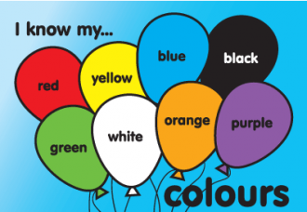

**5. Домашнє завдання**

1. Опрацювати конспект уроку, переглянути відео та послухати аудіо;

2. Потренуватися у вимові «Кольорів».

**Сподіваюсь, Вам все було зрозуміло, урок був цікавим і Ви гарно попрацюєте над домашнім завданням. Успіхів!**